KN01 – M346

Mit dem Befehl " lscpu | grep "CPU(s)" " kann man die aktuellen CPUs sehen.

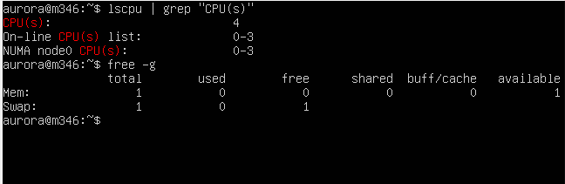

Mit dem Befehl „ free -g " kann man die aktuellen RAMs sehen.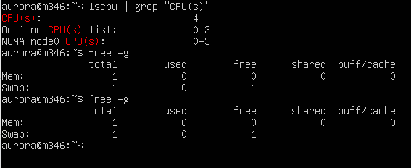

Als ich versuchte, CPUs und RAMs zu ändern, konnte ich sie nicht ändern. Ein Bild, das Text, Screenshot, Software, Display enthält.
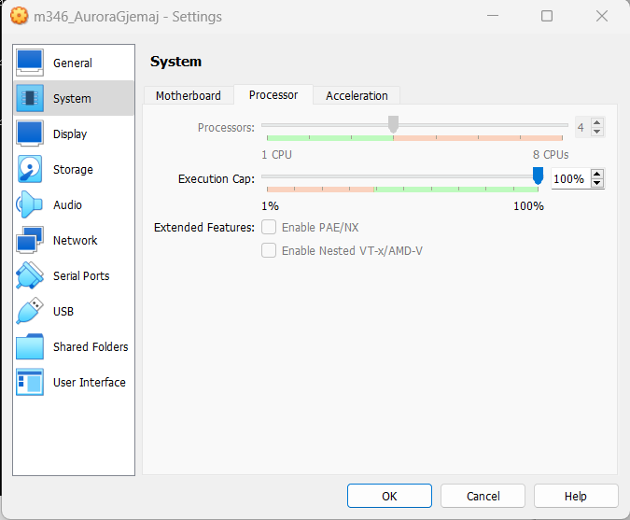

Der Grund dafür, dass ich CPUs und RAMs nicht ändern könnte, ist, weil die VM Maschine auf meinem Computer läuft und daher nicht mehr CPU und RAM als mein Host haben kann.